การบูรหอม
วิธีทำ :
1. นำการบูรหอม (มีลักษณะเป็นก้อน) มาใส่ในกะละมังสะอาดที่เตรียมไว้ ใช้ไม้ทุบการบูรให้ละเอียดจนทั่วแล้วนำการบูรมาร่อนในตะแกรงตาถี่ เพื่อให้ได้การบูรหอมเนื้อละเอียด
2. นำกระดาษแข็งมาวาดแบบต่าง ๆ ตามจินตนาการ และใช้กรรไกรตัดตามรูปและขนาดที่ต้องการ
3. วัดกระดาษสาให้มีหน้ากว้าง 6 นิ้ว โดยวัดตามความยาวหน้ากระดาษพับทบไป – มา จากนั้นวัดให้มีขนาดยาว 6 – 7 นิ้ว (ขึ้นอยู่กับแบบ) แล้วนำตัวต้นแบบที่ทำด้วยกระดาษแข็งมาวางทาบลงบนกระดาษสา
4. ใช้กรรไกรธรรมดาหรือกรรไกรซิกแซกตัดตามแบบ โดยให้เผื่อรอบต้นแบบไว้ประมาณ ½ นิ้ว เพื่อความสวยงามและการปรับแต่งทำแบบต่าง ๆ ได้ง่าย
5. นำกาวแท่งใส่ลงไปในช่องสำหรับใส่กาวที่ตัวปืน เสียบปลั๊กเพื่อให้เกิดความร้อน (กาวแท่งจะละลาย) นำกระดาษสาที่ตัดแล้ว 2 แผ่นมาวางประกบกันโดยให้รอยตัดเสมอกัน ค่อย ๆ ทากาวตามแบบทีละด้าน และเว้นส่วนบนไว้ประมาณ 1.5 นิ้วสำหรับใส่การบูร
6. นำการบูรกรอกใส่ถุง โดยชั่งให้ได้ถุงละ 28 กรัม จากนั้นตัดดิ้นเงินหรือดิ้นทองยาวประมาณ 10 นิ้ว แล้วหย่อนปลายดิ้นลงไปในถุงข้างละ ½ นิ้ว จากนั้นใช้ ปืนกาวป้ายกาวปิดปากถุง
7. ตกแต่งถุงการบูรให้สวยงามตามแบบที่คิดไว้ โดยให้มีรูปแบบหลากหลายตามความต้องการ

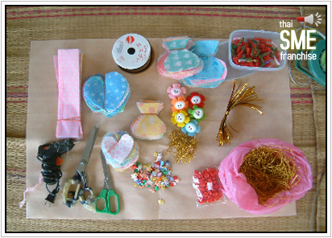

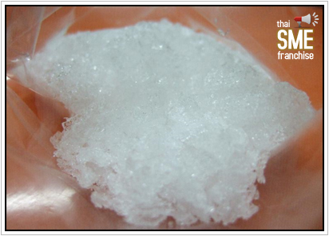

รู้จักการบูร

การบูร (Camphor tree)
เป็นไม้ยืนต้น ขนาดกลางถึงใหญ่ สูง 15-30 เมตร ใบดกทึบ ใบเดี่ยว สีเขียว ยาว 7-10 เซนติเมตร รูปรีปลายแหลม ดอกช่อ สีขาวอมเขียวหรือเหลือง ขนาดเล็ก ออกเป็นกระจุกตามง่ามใบ ในเดือน มิ.ย.-ก.ค. ผมขนาดเล็กมีเมล็ด ผิวสีชมพูหรือน้ำตาลม่วง เปลือกต้นผิวมันเกลี้ยง สีน้ำตาลอมเขียว เกิดตามป่าดงดิบเขาสูง ขยายพันธ์ด้วยเมล็ดและกิ่งตอน เปลือก และราก นำมากลั่นด้วยไอน้ำ ได้การบูรดิบ

สรรพคุณ
ผงการบูร เป็นเกล็ดกลมเล็กๆสีขาวแห้ง อาจจับกันเป็นก้อนร่วนๆแตกง่าย ทิ้งไว้ในอากาศ จะระเหิดไปหมด รสร้อนปร่าเมา บำรุงธาตุ ทำให้อาหารงวด ขับเสมหะและลม แก้ธาตุพิการ แน่นจุกเสียด ปวดท้อง ขับลมในลำไส้ แก้ไอ แก้เลือดลม ชูกำลัง แก้คัน แก้โรคตา ขับลมให้ผาย กระจายลม บำรุงความกำหนัด ขับเหงื่อ แก้ปวดตามเส้น เกลื่อนฝี แก้เคล็ดขัดยอก บวม แก้กระตุก แก้ปวดข้อ แก้ปวดเส้นประสาท แก้รอยผิวหนังแตก แก้พิษแมลงสัตว์กัดต่อย เป็นยาชาเฉพาะที่ แก้โรคผิวหนังเรื้อรัง ขับน้ำเหลืองบำรุงหัวใจ ใช้ปรุงกลิ่นรส ในยาอื่น ใช้ในการทำพลาสติกและเซลลูลอยด์ วางไว้ในห้อง ไล่แมลงรบกวน เช่น ยุง
สาระสำคัญ การบูร (Camphor) เป็น saturated ketone ซึ่งได้จาก การนำเอาเนื้อไม้การบูรด้วยไอน้ำ ได้การบูรดิบเนื้อไม้การบูร 20-40 ส่วน จะได้การบูรดิบ 1 ส่วน นำการบูรดิบไปแยกน้ำมันออก แล้วทำให้บริสุทธิ์ โดยการระเหิดหลายๆครั้ง ด้วยน้ำปูนใสและถ่าน การบูรเทียม เป็นการบูรสังเคราะห์ ทำจากสาร pinene ซึ่งพบในน้ำมันสน

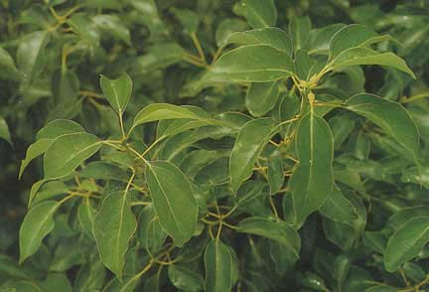

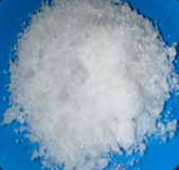
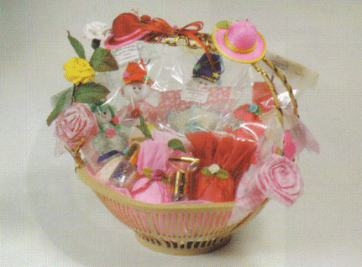

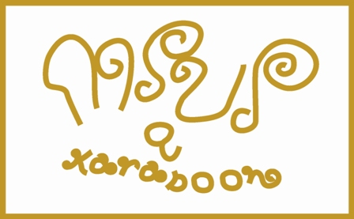
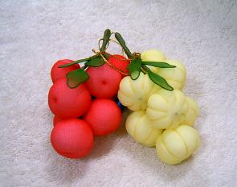
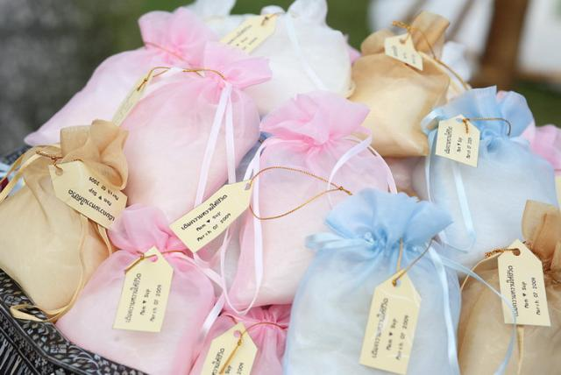
โดย
กศน.อำเภอแม่พริก

